Masnat : la belle histoire de l'exposition à Niamey de bijoux touareg anciens

À l'origine de la collection Masnat, une histoire d'amitié franco-nigérienne qui permet un retour au pays d'objets traditionnels de valeur.

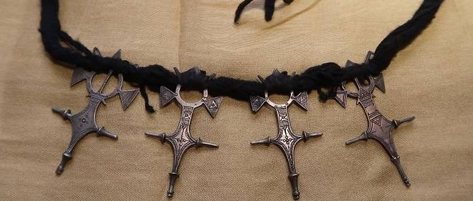

L'exposition de la collection de bijoux touareg anciens Masnat, depuis le 28 juin au centre culturel franco-nigérien Jean-Rouch à Niamey, est l'histoire d'une restitution de patrimoine. Non pas d'objets dérobés à la faveur de conquêtes militaires, mais de bijoux achetés au début des années 2000 dans le Sahara nigérien, alors encore accessible au tourisme, par deux amis unis par le voyage. Jean Burner était expert-comptable lorsqu'il a rencontré Ibrahim Mohamed, alors guide saharien, à l'occasion d'un séjour touristique dans le Sud tunisien en 1997. Les deux hommes ne se sont plus quittés. Ils ont créé ensemble une association, Masnat, dédiée au développement de la région d'Abalak d'où venait Ibrahim Mohamed, éleveur et député.

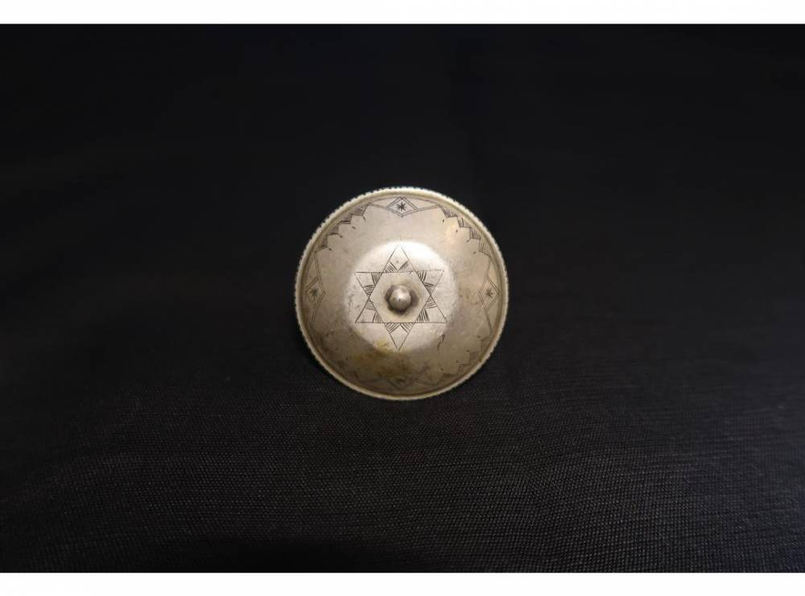
De l'idée du musée...

Au plus fort de sa fréquentation du pays, Jean Burner venait trois fois par an. Il achetait des bijoux pour les revendre pour l'association, puis, progressivement, s'est pris de passion pour les objets eux-mêmes.

L'importante collection ainsi constituée au fil des ans rassemble plusieurs centaines de pièces. « Pendant presque dix ans, nous avons sillonné le Niger, parcouru des milliers de kilomètres et rencontré beaucoup de forgerons et de revendeurs, qui venaient nous proposer des pièces, chez moi à Abalak. C'est au fil du temps qu'est née l'idée du musée », raconte Ibrahim Mohamed. Le désir de conservation est venu de Jean Burner. « Il était fortement engagé dans la préservation de ce patrimoine exceptionnel promis à la disparition. » En effet, les bijoux touareg étaient de nature fugace, voués à être fondus et retransformés, matière vivante au gré des désirs de son propriétaire. Pour Ibrahim Mohamed, il s'agit maintenant de partager « ces bijoux, qui sont des pièces devenues rares, avec les habitants de Niamey ou les visiteurs de passage : parce que c'est notre culture, notre patrimoine, notre passé, que les Touareg ont en partage. »

... à l'idée de partage

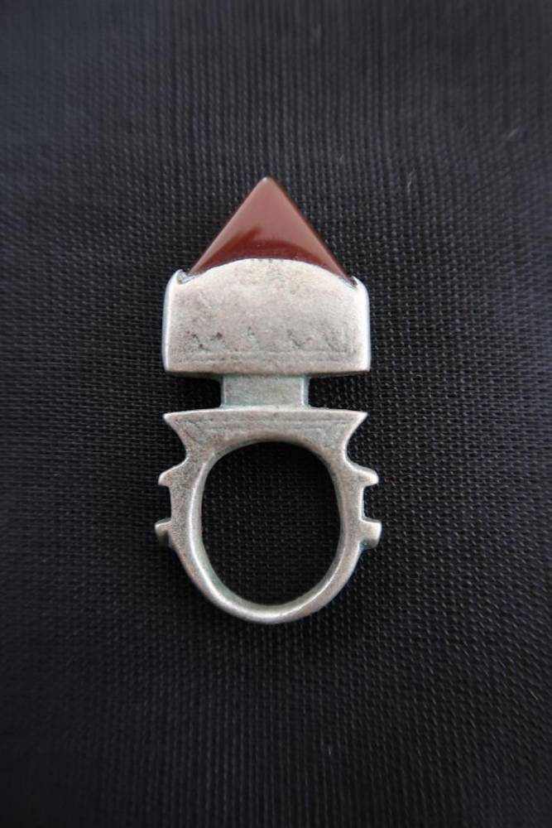
Une partie de la collection a été donnée au musée des Confluences à Lyon. Le reste de la collection est exposé à Niamey jusqu'au 31 octobre et sera visible ensuite au musée d'artisanat nomade d'Abalak, construit à l'initiative d'Ibrahim Mohamed avec le soutien du musée des Confluences et de l'ambassade de France. Car l'objectif final des deux hommes était la restitution de ce patrimoine aux populations de l'Azawad. Avec satisfaction et fierté, le collectionneur remarque que certains forgerons, redécouvrant les bijoux, ont demandé s'ils étaient à vendre. « C'est important que les forgerons eux-mêmes comprennent que ces objets ont une valeur historique. » Au musée d'Abalak, les scolaires et les familles viennent aussi contempler un passé désormais enfui, des objets quotidiens disparus : des selles, des outres, l'outillage permettant de confectionner des tentes en cuir, remplacées aujourd'hui par des auvents recouverts de tissus.

Une exposition organisée autour des formes

Une vitrine est consacrée aux bijoux circulaires. Les lourdes boucles d'oreille tesabit, pendues ou posées, anneaux ouverts qui renvoient, d'après certains anthropologues, aux cycles du cosmos et du mode de vie nomade, au déplacement et à la solitude. Bien sûr, beaucoup de bijoux sont féminins, mais certains aussi sont masculins ou mixtes, comme les bagues et les croix. Ou les talismans, tsherot (ce qui est écrit en tamachek), créés pour une personne bien précise. « On se fait faire une amulette avec un verset coranique ou un poème. Pour se faire aimer d'une femme, devenir riche ou protéger les troupeaux. Certains sont en cuir, d'autres en métal. On les accroche sur le turban, dans les cheveux ou sous les vêtements », poursuit Anne Roussel. Martelés et estampés, décorés au repoussé, ils peuvent être rassemblés en spectaculaires parures pectorales féminines appelées terewt. Les femmes portent aussi des colliers, de différentes sortes, des bracelets ciselés, des bagues.

Des pièces originales

Enfin, on pourra aussi admirer à Niamey des cadenas artisanaux, dont la manipulation requiert précision et délicatesse, et leurs clés, devenues avec le temps purement esthétiques, détournées en bijoux féminins. En argent, en laiton ou en cuivre, la clé est attachée au bout du voile, ou dans un nœud du tissu. Elle symbolise le pouvoir des femmes, qui possèdent tout ce qu'il y a dans la tente. La dernière vitrine est consacrée aux outils du forgeron. La sobriété même : une enclume, un soufflet, quelques pinces et poinçons. Le tout tient dans une trousse de cuir. Avec du sable, du feu et du talent, de quoi marteler, graver, estamper, repousser et décorer au poinçon les parures et objets magiques de toute la famille.

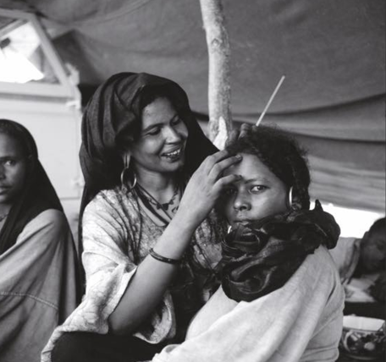
LE POINT.fr du 8 juillet 2019

